新 书 推 荐
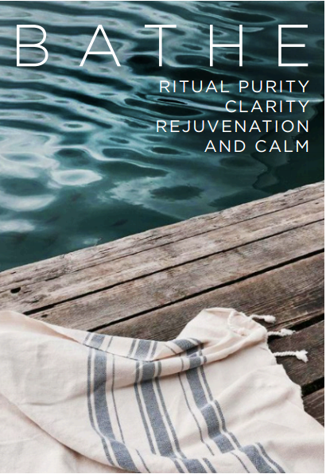
中文书名：《沐浴的艺术》
英文书名：BATHE
作 者：Suzanne Duckett and Georgina Rodgers
出 版 社：待定
代理公司：Furniss Lawton/ANA/Nina Yang
页 数：待定
出版时间：待定
代理地区：中国大陆、台湾
审读资料：电子稿
类 型：时尚生活/健康

内容简介：

没有什么能比泡热水澡更令人放松——它可以说是一种终极平衡法和最容易体会幸福的形式。这种简单令洗澡比以往任何时候都更被人们所需要，而且自开天辟地以来，洗澡就被用来治疗或者恢复活力。据说，克利欧佩特拉（Cleopatra）用洗牛奶浴来永葆青春，丘吉尔每天洗两次澡来消除战争带给他的压力。

《沐浴的艺术》（BATHE）通过五个轻松的章节——洁净、仪式、恢复、明晰和平静——概述了洗澡的艺术。我们可以透过它了解世界各地各式各样的沐浴和沐浴形式，以及在沐浴中进行的实用的正念和思考练习。我们还能够了解浴缸的起源，沐浴如何改善我们的健康，如何在沐浴时读书又不弄湿你的书，那些创意思想家们如何在沐浴时进行头脑风暴，它鼓励我们思考我们同裸体之间的关系，如何形成终极的沐浴仪式。

《沐浴的艺术》（BATHE）视《温暖小书》（A Little Book of Hygge）和《慢下来的风景》（The Things You can only see when you Slow Down）的读者们为目标群体。我们预期它是一部小开本精装书，有可能是彩色的，虽然黑白设计也一样精美。

作者简介：

苏珊娜·达克特（Suzanne Duckett）：健康专家——《闲谈者》（Tatler）编辑，《心理月刊》（Psychologies）特约健康编辑，The Antidote网站（http://www.thisistheantidote.com/）创始人及编辑。苏珊娜定期同知名嘉宾们举办健康活动，其中包括迪帕克·乔普拉（Deepak Chopra）和苏茜·奥巴赫（Susie Orbach）。

乔治娜·罗杰斯（Georgina Rodgers）：经验丰富的影子写手和记者。她撰写过14部作品，五部曾荣登《星期日泰晤士报》（Sunday Times）畅销书排行榜。其中包括为汤姆·戴利（Tom Daley）和塔尼亚·伯尔（Tanya Burr）代写的作品以及同丹·休谟（Dan Hume）共同创作的《火的艺术》（The Art of Fire）。此外，乔治娜另著有多部作品，还有一部关于如何背诵诗歌的作品将于明年由Yellow Kite/Hodder出版。

谢谢您的阅读！
请将回馈信息发至：
杨娜（Nina Yang)
安德鲁·纳伯格联合国际有限公司北京代表处
北京市海淀区中关村大街甲59号中国人民大学文化大厦1705室，100872
电 话：010-82504506
传 真：010-82504200
Email: Nina@nurnberg.com.cn
网 址: http://www.nurnberg.com.cn
新浪微博：http://weibo.com/nurnberg
豆瓣小站：http://site.douban.com/110577/
微信订阅号：安德鲁书讯


